**20250606 中六班**



Daily life



**「来园情况」**

今天是星期五，天气晴朗。早晨的阳光已经能让人感受到夏日的炎日，孩子们也纷纷做好防晒措施陆续进入了教室、

今天共来园21人，1人请假。期待宝贝下周如期归来哦！

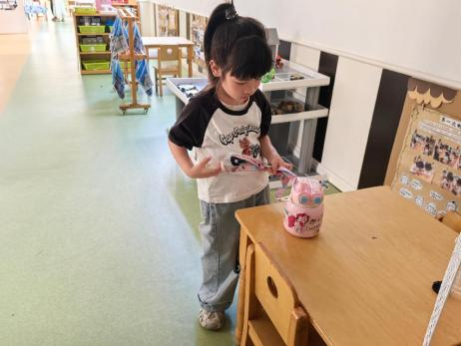 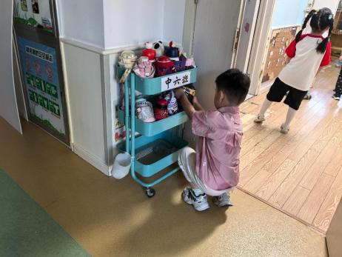 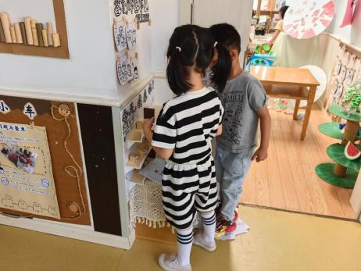

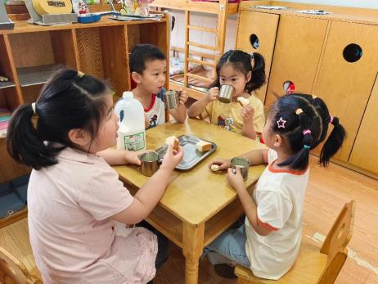 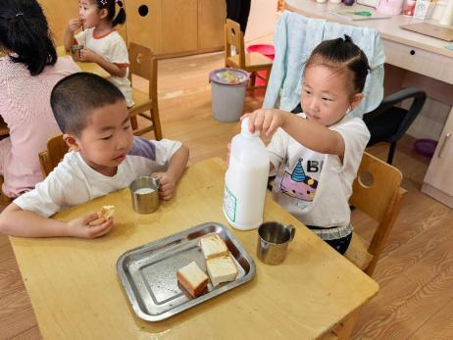

**「户外活动」**

户外活动时间我们来到了前操场的皮球区。孩子们的皮球水平已经有了很大的提高。他们有的能熟练地拍球，一次性能拍到50个以上；有的玩起了传球接龙游戏，你传给我，我传给你；有的在投球，唰的一声就进入了球框……玩法各不相同，趣味却很多。

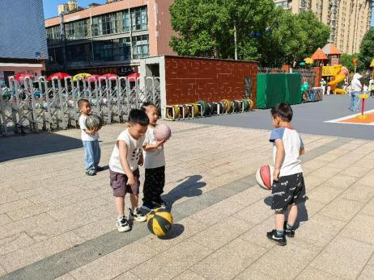 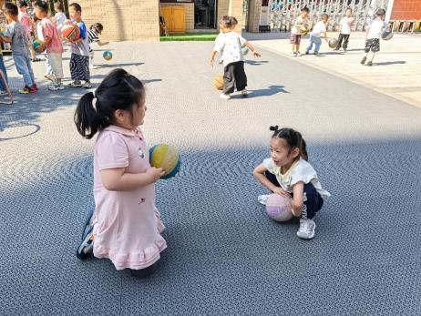 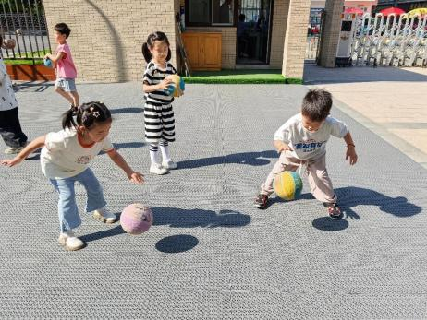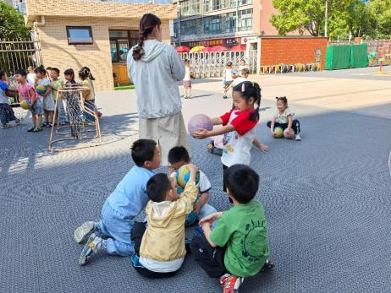 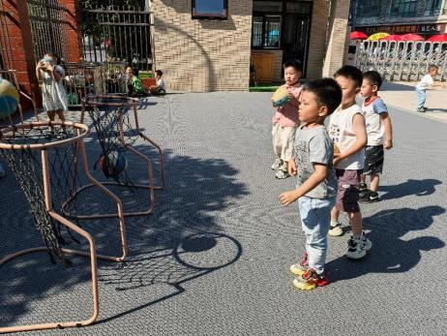 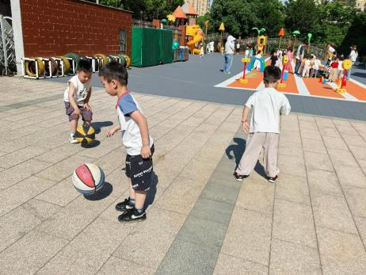

**「集体活动——语言：树荫」**

《树荫》是一篇科学童话故事，语言通俗，形象生动鲜明，充满生活情趣。故事中小熊可爱憨厚，由于自己的生活经验不足，一直在为能在树荫下睡个又香又甜的觉而折腾着。故事中所蕴含的自然现象给幼儿理解本故事带来了一定的挑战。

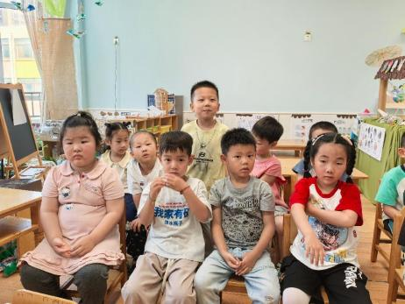 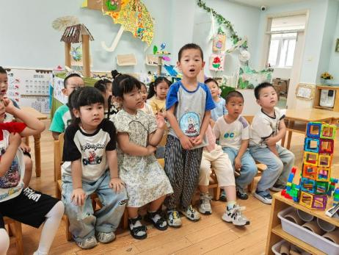 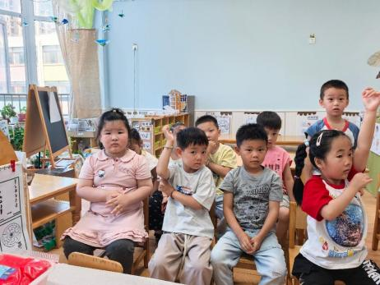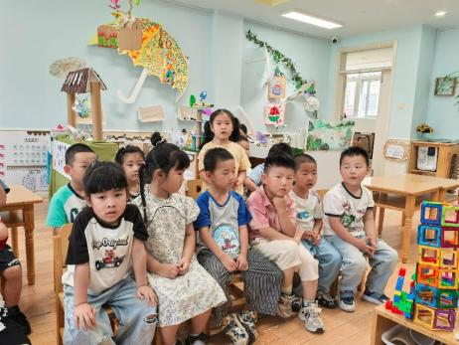 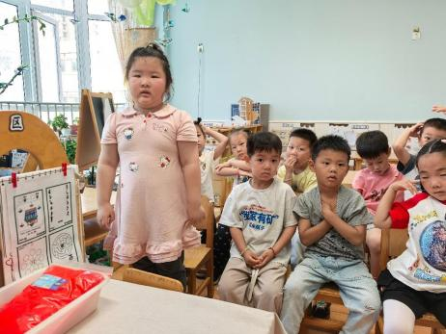 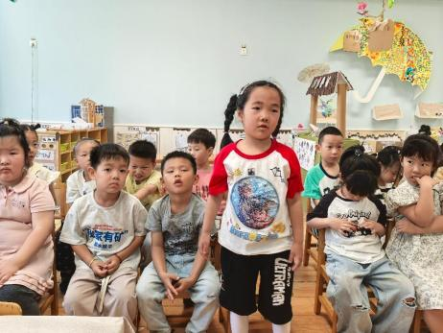

**「区域游戏」**

区域游戏时间到了，孩子们按照计划进入了不同的区域。建构区中增加了新的作品，雨伞、鸟巢，多种多样；美工区中的孩子游戏各不相同，有的绘画想象的城堡，有的剪纸做雨伞，有的玩泥工做夏日荷花；科探区中的孩子们在探索磁力小车的不同玩法，还在创设不一样的开车道路……孩子们玩的真开心啊。

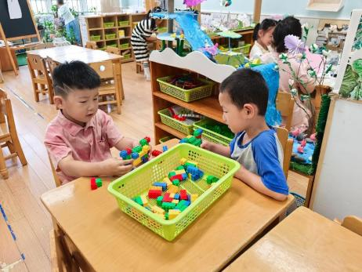 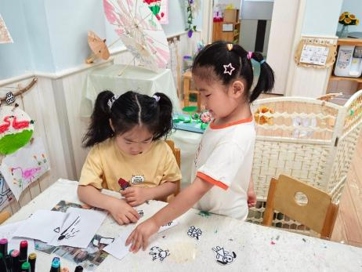 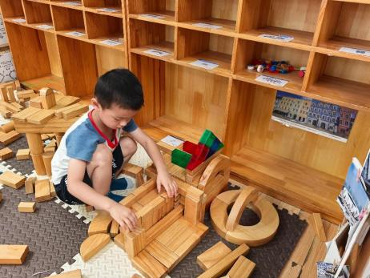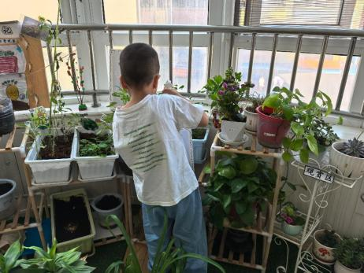 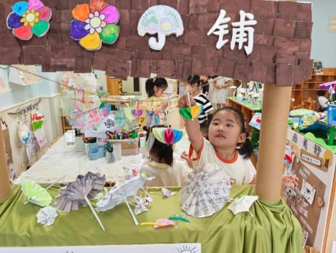 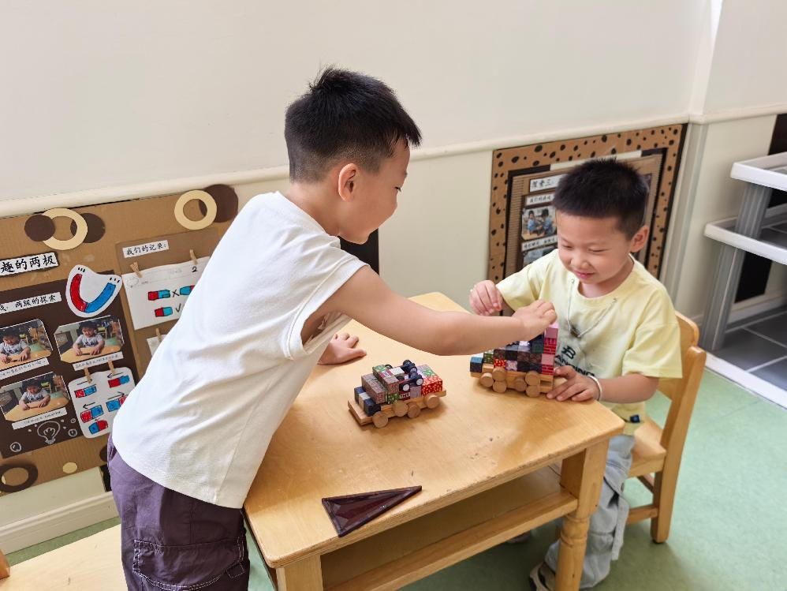

**「日常生活观察」**

|  |  |  |  |  |  |  |  |  |
| --- | --- | --- | --- | --- | --- | --- | --- | --- |
| **序号** | **姓名** | **入园情绪** | **早点** | **午餐** | | | **午睡** | **午点** |
| **饭菜汤** | **桌面整洁** | **筷子使用** |
| 1 | 方张羽 | 请假 |  |  |  |  |  |  |
| 2 | 王韵涵 | √ | √ | √ | √ | √ | √ | √ |
| 3 | 杨子熠 | √ | √ | √ | √ | √ | √ | ⭕ |
| 4 | 程桢雯 | √ | √ | √ | √ | √ | √ | ⭕ |
| 5 | 林清姝 | √ | √ | √ | ⭕ | √ | √ | √ |
| 6 | 南羽晞 | √ | √ | √ | √ | √ | √ | √ |
| 7 | 郭慕芸 | √ | √ | √ | √ | √ | √ | √ |
| 8 | 马筱萌 | √ | √ | √ | √ | √ | √ | √ |
| 9 | 许晨依 | √ | √ | √ | √ | √ | √ | ⭕ |
| 10 | 韩泽霖 | √ | √ | √ | ⭕ | √ | √ | √ |
| 11 | 任俊晟 | √ | √ | √ | ⭕ | √ | √ | √ |
| 12 | 顾宇浩 | √ | √ | √ | √ | √ | √ | √ |
| 13 | 魏书宇 | √ | √ | √ | √ | √ | √ | √ |
| 14 | 冯逸凡 | √ | √ | √ | √ | √ | √ | √ |
| 15 | 鞠奕鸿 | √ | √ | √ | ⭕ | √ | √ | ⭕ |
| 16 | 徐佑恒 | √ | √ | √ | ⭕ | √ | √ | √ |
| 17 | 庄溢 | √ | √ | √ | √ | √ | √ | √ |
| 18 | 赵天睿 | √ | √ | √ | √ | √ | √ | √ |
| 19 | 朱圣庆 | √ | √ | √ | √ | √ | √ | √ |
| 20 | 李宇航 | √ | √ | √ | √ | √ | √ | √ |
| 21 | 施咏欣 | √ | √ | √ | √ | √ | √ | √ |
| 22 | 沈旭 | √ | √ | √ | √ | √ | √ | √ |

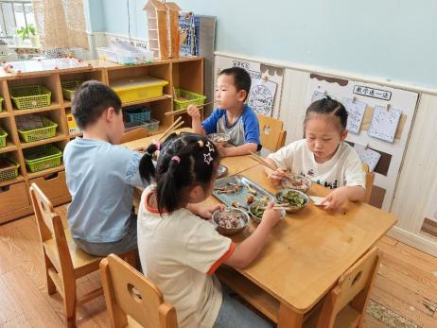 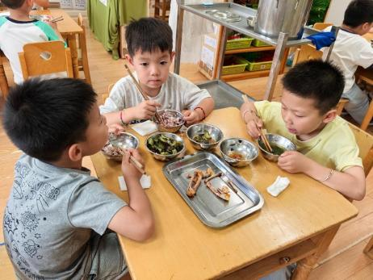 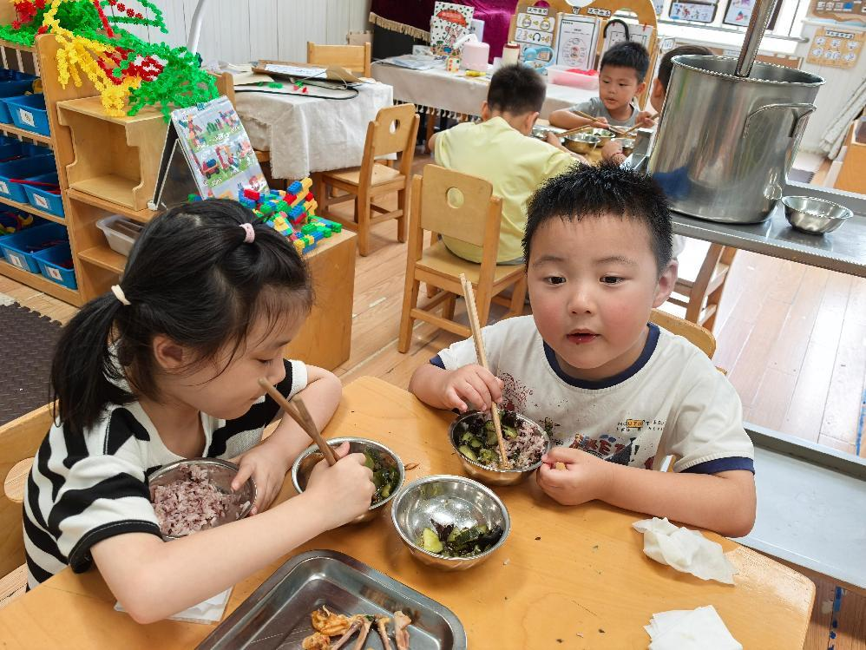

**「温馨提示」**

1.今天是星期五，我们不开展延时班活动，请接送的家长于3:35准时接孩子回家哦！